# Neil deGrasse Tyson

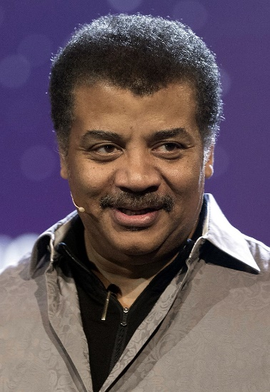 (5 de outubro de 1958)

###### **Neil deGrasse Tyson** é um renomado astrofísico, escritor e divulgador científico americano. Ele é filho de **Sunchita Feliciano Tyson**, uma gerontologista, e **Cyril deGrasse Tyson**, um sociólogo. Desde jovem, Tyson demonstrou um grande interesse pela astronomia, tendo estudado o assunto durante a adolescência. Sua paixão pela ciência o levou a ganhar notoriedade na comunidade astronômica ao dar palestras sobre o tema aos 15 anos.

###### Em 2004, ele ganhou ainda mais visibilidade ao apresentar a minissérie "Origins", um programa de televisão de quatro episódios transmitido pela Nova da PBS.

Tyson é autor de diversos livros sobre astronomia, incluindo:

“To Infinity and Beyond” | “Death by Black Hole | “Origens” | “The Pluto Files”

